Apéndice B. Artículo Publicable Seguridad Basada en el Comportamiento.

Resumen

Título: Revisión de literatura sobre la Seguridad Basada en el Comportamiento (SBC): Enfoques, metodologías y su efectividad en la reducción de siniestralidad en el sector salud*

Autor: Zenayda Carrillo García

Palabras Clave: Seguridad Basada en el Comportamiento, sector salud, reducción de siniestralidad, cultura de seguridad.
Descripción:

Este proyecto tiene como objetivo analizar las metodologías y enfoques de la Seguridad Basada en el Comportamiento (SBC) en el sector salud para identificar estrategias efectivas que reduzcan la siniestralidad laboral, mejoren la cultura de seguridad y prevengan riesgos entre los trabajadores de este sector. La investigación se basa en una revisión sistemática de la literatura científica y en el análisis de casos relevantes a nivel internacional y local.

Metodológicamente, se desarrollaron tres fases principales: una revisión de literatura para identificar las prácticas más utilizadas y sus fundamentos teóricos, un análisis comparativo de estudios de caso centrados en entornos de atención sanitaria, y la selección de estrategias metodológicas clave. Estos pasos culminaron en la redacción de un conjunto de estrategias claves para la implementación de un modelo optimizado de SBC.

Los principales hallazgos revelan que la SBC es altamente efectiva en la reducción de incidentes laborales, siempre que se implementen programas adaptados al contexto particular de las instituciones de salud. Entre las estrategias destacadas se encuentran la combinación de metodologías cuantitativas y cualitativas, uso de simulaciones y diseños experimentales integración de tecnología y herramientas digitales, fortalecimiento de la cultura organizacional y evaluación y seguimiento continuo. Adicionalmente, se definió un modelo conceptual para la implementación de SBC en el sector salud basado en los resultados.

Abstract

Title: Literature review on Behavior-Based Safety (BBS): Approaches, methodologies and their effectiveness in reducing accidents in the health sector*.

Author: Zenayda Carrillo Garcia

Keywords: Behavior-Based Safety, health sector, accident reduction, safety culture.
Description:
This project aims to analyze the methodologies and approaches of Behavior-Based Safety (BBS) in the health sector to identify effective strategies to reduce occupational accidents, improve safety culture and prevent risks among workers in this sector. The research is based on a systematic review of scientific literature and the analysis of relevant cases at international and local levels.

Methodologically, three main phases were developed: a literature review to identify the most used practices and their theoretical foundations, a comparative analysis of case studies focused on health care environments, and the selection of key methodological strategies. These steps culminated in the drafting of a set of key strategies for the implementation of an optimized SBC model.

The main findings reveal that BBS is highly effective in reducing workplace incidents, if programs adapted to the particular context of healthcare institutions are implemented. Among the highlighted strategies are the combination of quantitative and qualitative methodologies, the use of simulations and experimental designs, the integration of technology and digital tools, strengthening of the organizational culture, and continuous evaluation and monitoring. Additionally, a conceptual model was defined for the implementation of SBC in the health sector based on the results.

Introducción
La Seguridad Basada en el Comportamiento (SBC) es un enfoque de gestión que ha ganado reconocimiento en múltiples sectores por su énfasis en la observación, análisis y modificación de comportamientos inseguros para reducir accidentes laborales y mejorar la cultura organizacional en torno a la seguridad. Este enfoque, que se originó en la teoría conductual desarrollada por autores como B.F. Skinner (1953), sostiene que los comportamientos de las personas en el lugar de trabajo pueden modificarse a través de estímulos y refuerzos positivos. En las últimas décadas, la SBC ha demostrado ser efectiva en industrias como la de manufactura, construcción y minería (Geller, 2001; Cooper, 2009), y su aplicación en el sector salud presenta un gran potencial debido a las características particulares de este entorno laboral, donde los profesionales de la salud enfrentan riesgos constantes de caídas, exposición a patógenos, manejo de sustancias peligrosas y uso de equipo médico.
Este sector, sin embargo, presenta desafíos únicos en la implementación de programas de SBC debido a la naturaleza dinámica y, en muchos casos, impredecible del ambiente hospitalario. Factores como la sobrecarga de trabajo, el agotamiento emocional, burnout, estrés y la presión por resultados rápidos influyen significativamente en los comportamientos inseguros de los profesionales de la salud (Cooper, 2009; Mendoza y Moncada, 2019). Estos factores no solo comprometen la seguridad del personal, sino también la de los pacientes, subrayando la necesidad de desarrollar estrategias efectivas para mitigar riesgos y promover una cultura de seguridad sólida en el entorno hospitalario.
La Organización Internacional del Trabajo (OIT) estima que anualmente ocurren más de 2,78 millones de muertes por accidentes laborales y enfermedades ocupacionales en el mundo, siendo los profesionales de la salud particularmente vulnerables (OIT, 2020). Diversos estudios señalan que hasta el 90% de los accidentes laborales son atribuibles a comportamientos inseguros (Romero, 2010), lo cual pone de manifiesto el potencial de la SBC para intervenir en la raíz de estos problemas. Sin embargo, pese al reconocimiento de su efectividad en la reducción de incidentes, la implementación de SBC en el sector salud requiere una adaptación cuidadosa que considere los retos específicos del entorno hospitalario.
En este contexto, la presente investigación se propone analizar las metodologías y enfoques de la SBC aplicados en el sector salud, identificando las prácticas más efectivas y relevantes para reducir la siniestralidad laboral, mejorar la cultura de seguridad y prevenir riesgos entre el personal de trabajo en entornos de atención sanitaria.
Metodológicamente, este trabajo se estructura en tres fases clave. La primera fase consiste en una revisión sistemática de la literatura científica y técnica sobre la Seguridad Basada en el Comportamiento (SBC) en el sector salud. Esta revisión permitirá obtener una comprensión profunda de los enfoques y metodologías más utilizados, identificando sus fortalezas y limitaciones en contextos de atención sanitaria. En la segunda fase, se realiza un análisis detallado de casos de estudio relevantes, con especial énfasis en entornos de salud en América Latina, para evaluar la aplicabilidad y efectividad de distintos enfoques de SBC. Este análisis permitirá identificar prácticas y factores de éxito específicos que contribuyan a la reducción de siniestralidad y la mejora de la cultura de seguridad en hospitales y otros entornos sanitarios. En la tercera fase, se elabora un conjunto de directrices basadas en las mejores estrategias metodológicas identificadas.
Como resultado final, se desarrolla un artículo científico para su publicación, que resuma los hallazgos principales y destaque las recomendaciones para la implementación de SBC en entornos hospitalarios. Este artículo busca contribuir al avance del conocimiento en la gestión de la seguridad ocupacional en el sector salud, así como ofrecer pautas prácticas para reducir los riesgos laborales y mejorar la seguridad de los profesionales de la salud.

Metodología
La metodología de esta investigación se divide en varias fases, describiendo los procedimientos para la obtención, análisis e interpretación de datos. Las fases son las siguientes:

Fase 1: Revisión Sistemática de la Literatura
Esta fase consistió en la recopilación de información relevante a través de actividades como:
- Formular una ecuación de búsqueda para la revisión de la literatura.
- Realizar búsquedas en bases de datos y fuentes científicas sobre SBC y su aplicabilidad en el sector salud.
- Filtrar y seleccionar estudios relevantes sobre SBC.
- Resumir los hallazgos sobre metodologías y aplicaciones exitosas de SBC en entornos hospitalarios.

Fase 2: Análisis Comparativo de Casos de Estudio
En esta etapa, se evaluó la efectividad de los enfoques de SBC en el sector salud mediante las siguientes actividades:
- Identificar estudios de caso relevantes centrados en la implementación de SBC en hospitales.
- Analizar y comparar los resultados obtenidos en diferentes contextos.
- Evaluar la efectividad y aplicabilidad de los enfoques de SBC utilizados.

Fase 3: Selección de Estrategias Metodológicas
Basándose en los resultados de la revisión de la literatura y el análisis de casos, se procedió a:
- Identificar y seleccionar las estrategias metodológicas más efectivas.
- Desarrollar directrices para la implementación de un modelo optimizado de SBC en hospitales.
Fase 4: Redacción del Artículo Científico
La última fase incluye la preparación del artículo científico, que implicó:
- Seleccionar y organizar la información clave obtenida.
- Identificar la revista científica adecuada para la publicación.
- Redactar el artículo científico destacando los hallazgos y contribuciones de la investigación al campo de la seguridad en el sector salud.

Resultados

Análisis Bibliométrico
Se identificaron palabras clave relevantes para la investigación sobre Seguridad Basada en el Comportamiento (SBC) en el sector salud, como Behavior-Based Safety, Healthcare y Culture, para construir una ecuación de búsqueda en Scopus. Mediante operadores lógicos (AND, OR) y la estructura TITLE-ABS-KEY, se diseñó una ecuación que garantizara una cobertura amplia y relevante de literatura académica de los últimos cinco años. La ecuación de búsqueda inicial es la siguiente:
TITLE-ABS-KEY ( ( "Behavior-Based Safety" OR "Behavioral Safety" OR "Safety Behavior" ) AND ( "Healthcare" OR "Hospital" OR "Health Sector" OR "Medical" OR "Clinical" OR "Patient Safety" OR "Health Services" OR "Healthcare Workers" ) AND ( "Culture" OR "Performance" OR "Risk" OR "Hazard" OR "Mitigation" OR "Prevention" OR "Safety Practices" OR "Accident Prevention" OR "Injury Reduction" OR "Occupational Safety" OR "Workplace Safety" ) )

Partiendo de la ecuación de búsqueda se generaron 620 artículos. Sin embargo, se realizó una selección de artículos centrados en estudios recientes (a partir del año 2020), en este caso se obtuvieron un total de 241 artículos en la fase de identificación. Una vez obtenidos los resultados de la ecuación de búsqueda en Scopus, se procedió, según la metodología Prisma (Ver Figura 1), a la evaluación de la pertinencia de los estudios recuperados en relación con el tema de investigación.

Figura 1.
Diagrama Prisma

Inicialmente se realizó un cribado por el área de temática, siendo el sector salud el enfoque, se eligieron las áreas de medicina; psicología; enfermería; neurociencia; profesiones de la salud; farmacología, toxicología y farmacéutica e inmunología y microbiología; asegurando que los estudios seleccionados aborden específicamente la aplicación de la SBC en el sector salud. A su vez, buscando integración interdisciplinaria se dejaron perspectivas de ingeniería, informática, multidisciplinar y economía, econometría y finanzas para enriquecer el análisis, para un total de 172 artículos. Adicionalmente, se realizó el filtrado con las palabras claves “Safety Behavior”, “Behavior, “Safety Behaviors”, “Behavior Assessment” y “Risk Management”, buscando el enfoque en SBC y su efectividad en la reducción de siniestralidad, según esto se obtuvieron un total de 42 artículos como se muestra en la Tabla 1.

Tabla 1
Ecuación de Búsqueda Final
Base de Datos | Ecuación de Búsqueda | Resultados
Scopus | TITLE-ABS-KEY ( ( "Behavior-Based Safety" OR "Behavioral Safety" OR "Safety Behavior" ) AND ( "Healthcare" OR "Hospital" OR "Health Sector" OR "Medical" OR "Clinical" OR "Patient Safety" OR "Health Services" OR "Healthcare Workers" ) AND ( "Culture" OR "Performance" OR "Risk" OR "Hazard" OR "Mitigation" OR "Prevention" OR "Safety Practices" OR "Accident Prevention" OR "Injury Reduction" OR "Occupational Safety" OR "Workplace Safety" ) ) AND PUBYEAR > 2019 AND PUBYEAR < 2026 AND ( EXCLUDE ( SUBJAREA , "SOCI" ) OR EXCLUDE ( SUBJAREA , "ENVI" ) OR EXCLUDE ( SUBJAREA , "BUSI" ) OR EXCLUDE ( SUBJAREA , "MATH" ) OR EXCLUDE ( SUBJAREA , "AGRI" ) OR EXCLUDE ( SUBJAREA , "CENG" ) OR EXCLUDE ( SUBJAREA , "ARTS" ) OR EXCLUDE ( SUBJAREA , "VETE" ) OR EXCLUDE ( SUBJAREA , "DECI" ) OR EXCLUDE ( SUBJAREA , "BIOC" ) OR EXCLUDE ( SUBJAREA , "MATE" ) OR EXCLUDE ( SUBJAREA , "ENER" ) ) AND ( LIMIT-TO ( EXACTKEYWORD , "Safety Behavior" ) OR LIMIT-TO ( EXACTKEYWORD , "Behavior" ) OR LIMIT-TO ( EXACTKEYWORD , "Safety Behaviors" ) OR LIMIT-TO ( EXACTKEYWORD , "Behavior Assessment" ) OR LIMIT-TO ( EXACTKEYWORD , "Risk Management" ) ) | 42

Finalmente, se realizó una revisión del título, resumen y palabras clave de cada artículo, priorizando aquellos que ofrecen contribuciones significativas a la comprensión de la SBC en entornos de salud, esto de manera manual, obteniendo 17 artículos, que constituyen la base teórica y empírica para la revisión de literatura. A partir de los resultados se desarrolla una matriz de revisión sistemática de la literatura sobre la SBC en el sector salud y se obtiene la siguiente información:

Publicaciones por Año
Figura 2
Artículos publicados por año
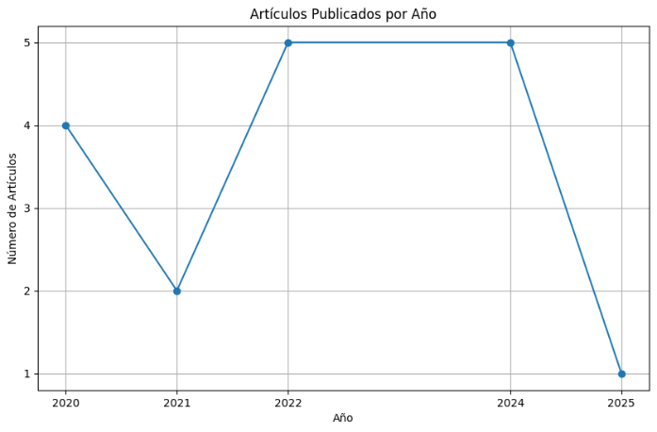

Analizando las publicaciones por año en la revisión de literatura, la distribución de la Figura 2 muestra variaciones en la cantidad de publicaciones a lo largo de los años, con picos altos de 5 publicaciones entre 2022-2024, un pico 4 publicaciones en el primer año (2020) y un período de baja producción, en 2021 con 2 publicaciones y 2025 con solo una publicación.

Publicaciones por Revista
En cuanto a la publicación en revistas, en la Figura 3 se observa que todas las revistas cuentan con una publicación, lo que indica la amplia variedad de fuentes utilizadas y el amplio campo acerca de la seguridad basada en el comportamiento.

Figura 3
Publicaciones por revista
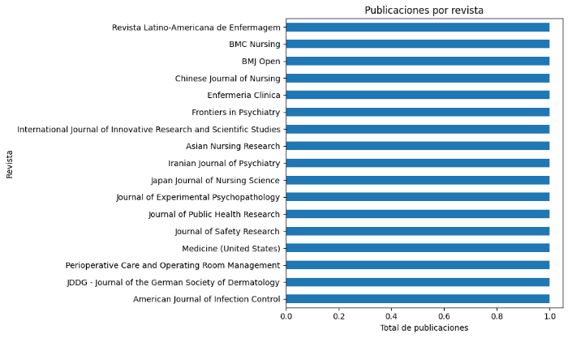

Publicaciones por Tipo de Documento
En cuanto a los tipos de documentos analizados, los resultados se presentan en la Figura 4. Donde todas las publicaciones son artículos científicos.
Figura 4
Publicaciones por Tipo de Documento
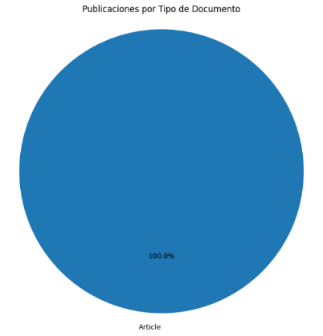

Publicaciones por Autor
En cuanto a los artículos publicados por autor, según la Figura 5, todos los autores tienen solo una publicación, lo que sugiere que la contribución al tema es diversa y no está centrada en un grupo reducido de investigadores.
Figura 5
Artículos publicados por autor
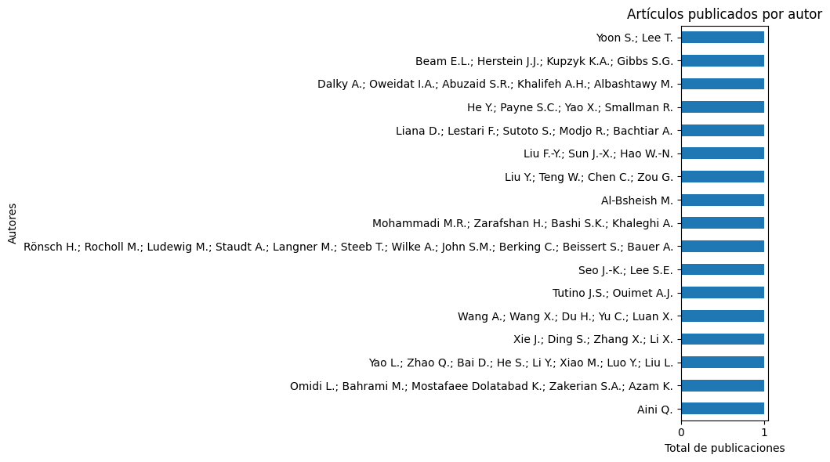

Análisis de Tendencias
Figura 6
Clústeres en Coocurrencia de Palabras Claves
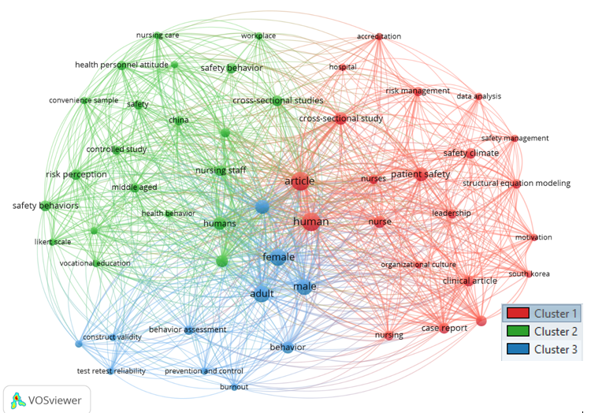

Nota: Figura extraída del software “VOSviewer” con los artículos resultantes de la revisión de literatura.

En el análisis de tendencias realizado mediante la coocurrencia de palabras clave y autores, el uso del software VOSviewer facilita la identificación de distintos clústeres, permitiendo visualizar agrupaciones según la frecuencia y relevancia de las relaciones entre términos y autores. Cada clúster, de la Figura 6, representa un conjunto de nodos que están estrechamente conectados por vínculos de co-citación o co-ocurrencia, reflejando temas o líneas de investigación que comparten afinidades en el corpus de literatura. A cada nodo se le asigna un clúster específico, lo que ayuda a interpretar las relaciones temáticas predominantes y a identificar subgrupos relevantes dentro del campo de estudio.
Figura 7
Coocurrencia de Palabras Claves
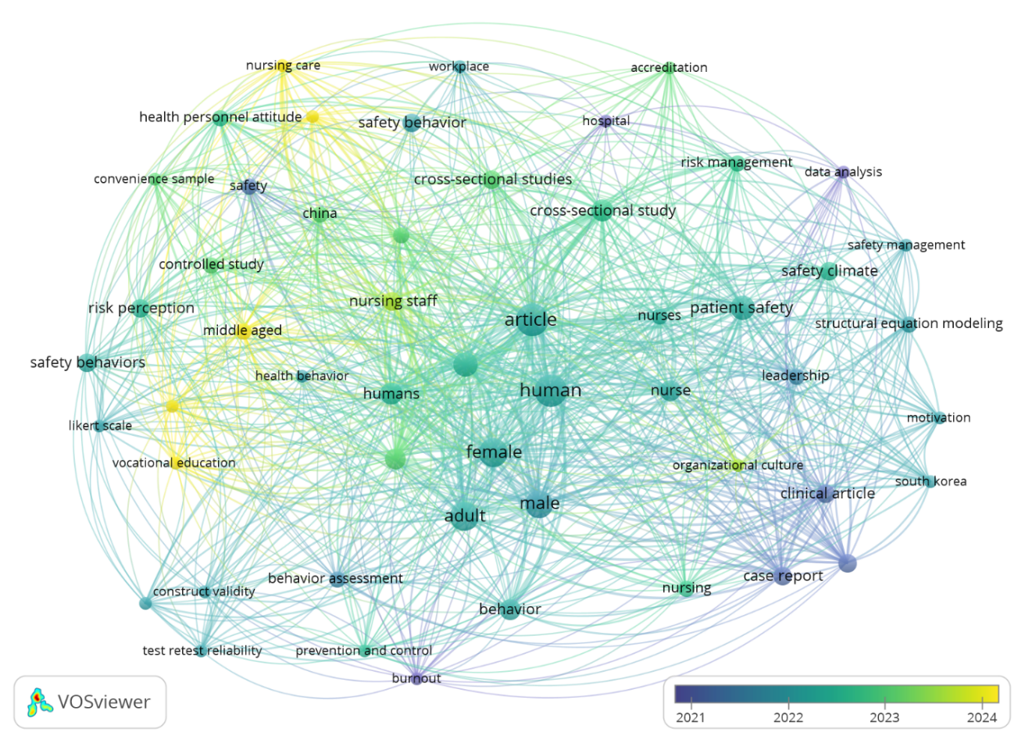
Nota: Figura extraída del software “VOSviewer” con los artículos resultantes de la revisión de literatura.
La coocurrencia de palabras clave a lo largo del tiempo, mostrada en la Figura 7, revela la evolución de los temas de investigación en el campo de la seguridad laboral basada en el comportamiento, permitiendo identificar cómo se han desarrollado y actualizado estos conceptos. La gráfica abarca publicaciones desde el año 2021 hasta 2025, destacando los años entre 2021 y 2023 como los de mayor intensidad en investigaciones relacionadas con términos como “seguridad del paciente”, “riesgos ocupacionales” y “comportamiento”, período de tiempo marcado por la pandemia de COVID-19, lo cual indica un aumento en la investigación en seguridad del paciente, riesgos laborales y comportamiento. En publicaciones más recientes, se observa un enfoque en términos como “personal de enfermería”, “mediana edad y “vocación educacional”, lo cual continúa indicando la creciente importancia en la calidad de la atención en salud, el reconocimiento del papel de la enfermería y la relevancia de las relaciones humanas en el cuidado del paciente. Esta visualización facilita la comprensión de la dinámica temporal y la relevancia de temas específicos en este ámbito de estudio.
Figura 8
Clústeres en Coocurrencia de Autores
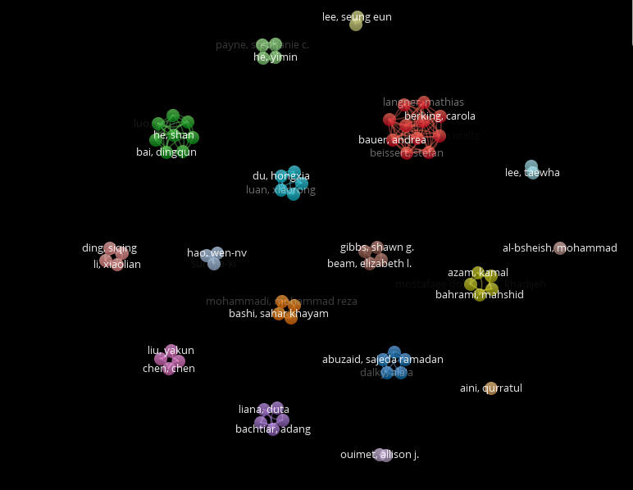

Nota: Figura extraída del software “VOSviewer” con los artículos resultantes de la revisión de literatura.
El análisis de la coocurrencia de los autores, mostrado en la Figura 8, visualiza diferentes clústeres según la frecuencia con la que se citan en conjunto en estudios relacionados con el tema de investigación. Los colores representan clústeres de autores que suelen citarse juntos, indicando posibles colaboraciones o temas compartidos. Entre estos clústeres, se destaca el rojo, donde están autores como Bauer, A.; Beissert, S.; y Berking, C., el verde claro, con autores como He, S. y Bai, D. y el azul claro, con Du, H. y Luan X.; todos ellos enfocados en áreas interrelacionadas del tema de estudio.

Revisión de la Literatura
Esta revisión analiza la literatura relevante sobre la SBC en el sector salud, abordando metodologías, enfoques y casos aplicados. Además, se identifican vacíos en la investigación, contradicciones entre estudios y áreas de oportunidad, culminando con la propuesta de un modelo conceptual para integrar las mejores prácticas de SBC en este ámbito.
La literatura sobre SBC en el sector salud emplea una variedad de enfoques metodológicos que reflejan la complejidad y las particularidades de este campo. A continuación, se analizan las metodologías empleadas por los diferentes autores revisados, identificando sus características, fortalezas y limitaciones.
Dentro de estas metodologías, se observa que los estudios revisados tienen un enfoque predominante hacia el uso de encuestas, usándolas como una herramienta para medir la percepción de seguridad, el cumplimiento de protocolos y el impacto de la SBC en el desempeño laboral. Por ejemplo, Al-Bsheish (2024) llevó a cabo un estudio cuantitativo mediante cuestionarios estructurados dirigidos a personal sanitario, evaluando la relación entre cultura organizacional y adopción de conductas seguras. Este enfoque permitió identificar correlaciones estadísticas significativas entre la formación en SBC y una reducción del 18% en incidentes reportados en hospitales de la región estudiada. Sin embargo, el autor menciona que uno de los desafíos fue el sesgo de las respuestas, debido a que los participantes podrían haber proporcionado respuestas socialmente correctas y por ello eran seleccionadas.
Otros estudios, como el de Beam et al. (2023), complementaron las encuestas con el análisis de regresión multivariable para identificar predictores claves de comportamiento seguro en clínicas de alta complejidad. Este enfoque aportó evidencia cuantificable sobre los factores más influyentes, como, por ejemplo, el nivel de supervisión y la claridad de las políticas de seguridad. Sin embargo, este tipo de estudios tienen cierta limitación en la falta de datos longitudinales, lo que dificulta evaluar el impacto sostenido de los programas de SBC.
Otro hallazgo relevante, muestra que la observación directa es una metodología comúnmente utilizada en estudios sobre SBC para evaluar las conductas de los trabajadores en sus entornos laborales. Un ejemplo relevante es el de Dalky et al. (2023), quienes llevaron a cabo observaciones no intrusivas en clínicas de Jordania para registrar comportamientos relacionados con el uso de equipo de protección personal (EPP) y la adhesión a protocolos de seguridad. Con esto, se logró obtener datos precisos y no sesgados sobre las prácticas reales en el lugar de trabajo. No obstante, los autores mencionaron que la presencia del observador podría haber influido en el comportamiento de los participantes, siendo esto un fenómeno conocido como efecto Hawthorne. Dicho efecto, puede llegar a ser un factor de sesgo en el estudio.
De igual forma, autores mencionan que un factor clave de la SBC es la observación sistemática del comportamiento, que permite identificar patrones de conducta críticos para la seguridad. Este proceso se apoya en herramientas como listas de verificación y escalas de evaluación, las cuales facilitan la recolección de datos observacionales durante las actividades laborales. Autores como Tutino y Ouimet (2021), en su análisis sobre reacciones emocionales y cognitivas en contextos de riesgo, demostraron la importancia de evaluar los comportamientos a través de métodos cualitativos, como grabaciones y cuestionarios, para obtener una comprensión más profunda de los factores que influyen en la conducta de los trabajadores. Este tipo de observación permite determinar qué comportamientos tienen mayor impacto en la seguridad, ya sea positivo o negativo, y contribuye a diseñar intervenciones focalizadas.
Así pues, el diseño de estas intervenciones se basa en el análisis conductual, destacando la necesidad de abordar tanto las creencias individuales como los factores contextuales. Según Tutino y Ouimet (2021), modificar las creencias sobre la utilidad de las conductas seguras incrementa la disposición hacia comportamientos positivos. Este hallazgo resalta la importancia de la formación y sensibilización como estrategias esenciales. De la misma forma, Yao et al. (2025) señalaron que la formación en seguridad influye indirectamente en el comportamiento a través de la mejora en la competencia percibida, lo que subraya la necesidad de implementar programas educativos bien diseñados que fortalezcan tanto conocimientos como habilidades. Además, el refuerzo positivo desempeña un papel crucial; reconocer públicamente los comportamientos seguros o proporcionar incentivos tangibles fomenta su repetición, mientras que la eliminación de barreras, como equipos inadecuados o cargas de trabajo excesivas, reduce las probabilidades de conductas inseguras.
De manera similar, el contexto organizacional también juega un papel determinante en la manifestación de los comportamientos de seguridad. En este caso, Yao et al. (2025) desarrollaron un modelo de mediación que analiza cómo factores como el apoyo organizacional, la formación y la competencia afectan directa e indirectamente las conductas seguras, explicando un 35% de la varianza observada en los resultados. Por su parte, Yoon y Lee (2022) destacaron que una cultura justa y un clima organizacional favorable incrementan significativamente la disposición de los empleados a reportar incidentes de seguridad. Bajo estas ideas, se debe resaltar la necesidad de construir una cultura de seguridad sólida donde los trabajadores se sientan respaldados y motivados a participar activamente en las iniciativas de seguridad.
Señalando otra de las metodologías, el uso de tecnología y herramientas digitales es clave para la implementación efectiva de la SBC. Bajo la idea de Yao et al. (2025), la utilización de sistemas de información de la seguridad está positivamente asociada con el comportamiento seguro. En este aspecto, la incorporación de plataformas digitales que permitan reportar incidentes, generar análisis de riesgos y proporcionar retroalimentación en tiempo real se ha mostrado eficaz para agilizar las intervenciones en SBC. Además, el análisis de datos en tiempo real facilita la identificación de áreas problemáticas y permite tomar medidas correctivas de manera inmediata.
Actualmente, la aplicación de las nuevas tecnologías, como la inteligencia artificial es un apoyo para este tipo de análisis, facilitando la observación en tiempo real y el análisis para ofrecer resultados ajustables a las necesidades de cada organización. Aunque, no se menciona directamente la inteligencia artificial, hoy en día, es claro que su implementación se hace viable como en cualquier otro campo del análisis de datos.
A su vez, los autores mencionan que la promoción de una cultura organizacional positiva es un elemento transversal en la SBC. Bajo esta idea, Yoon y Lee (2022) destacaron que una cultura justa, caracterizada por la ausencia de represalias ante la comunicación de errores o incidentes, fomenta una mayor disposición a reportar problemas de seguridad. Asimismo, el desarrollo de un clima de seguridad donde los empleados perciban que su bienestar es una prioridad organizacional mejora significativamente la adherencia a las prácticas seguras.
El uso de simulaciones y diseños experimentales también es destacado en la literatura como una de las metodologías para implementar correctamente la SBC. Por ejemplo, Beam et al. (2023) implementaron talleres de simulación donde los participantes enfrentaron escenarios que imitaban situaciones de riesgo en hospitales. Este enfoque permitió medir cambios en el comportamiento antes y después de la intervención, mostrando una mejora significativa en el cumplimiento de las normas de seguridad tras la capacitación. Además, se menciona que una de las fortalezas de este enfoque es su capacidad para replicar condiciones de la realidad, evitando exponer a los participantes a riesgos que serían reales. Sin embargo, su limitación principal radica en los altos costos asociados a su implementación. Por lo cual, es posible que el uso de las nuevas tecnologías como la inteligencia artificial o el análisis de datos en la implementación de SBC sea aun de difícil implementación en empresas de limitados recursos.
De igual forma, las metodologías cualitativas también tienen un papel importante en los estudios sobre SBC, especialmente para explorar percepciones y experiencias subjetivas. Por ejemplo, Dalky et al. (2023) realizaron entrevistas semiestructuradas con personal de salud para comprender las barreras psicológicas y culturales que afectan la adopción de conductas seguras. Este enfoque cualitativo permitió identificar factores como el miedo al castigo y la falta de reconocimiento como limitantes clave para el éxito de la SBC.
De manera similar, Aini (2020) llevó a cabo un experimento controlado en un hospital de Malasia, donde comparó dos grupos de enfermeras: uno que recibió formación intensiva en SBC y otro que siguió su capacitación estándar. Los resultados mostraron una reducción del 25% en los errores relacionados con la administración de medicamentos en el grupo experimental, destacando la eficacia de los programas SBC bien diseñados.
Finalmente, algunos estudios se decidieron por la revisión de registros y documentos institucionales para evaluar el impacto de la SBC. En este caso, Al-Bsheish (2024) analizó informes de incidentes en hospitales para identificar tendencias antes y después de la implementación de programas SBC. Gracias a este enfoque, se proporcionaron datos objetivos sobre la efectividad de las intervenciones, aunque los autores reconocieron que los registros a menudo carecen de información detallada sobre las causas subyacentes de los incidentes en cuestión.
Ahora, analizando las ideas de los diferentes autores, se revelan varios vacíos y contradicciones que es importante mencionar, ya que requieren atención para una efectiva implementación de la SBC en el sector salud. En primer lugar, aunque los estudios destacan la efectividad de las intervenciones basadas en el comportamiento para reducir incidentes, existe una falta de consenso sobre cuáles son los factores más influyentes. Por ejemplo, mientras algunos autores, como Yao et al. (2025), enfatizan el papel de la tecnología y las plataformas digitales en la promoción de comportamientos seguros, otros, como Dalky et al. (2023), subrayan la importancia de las barreras culturales y psicológicas. En la Tabla 2 se resumen los factores que influyen en la efectividad de la SBC según la literatura.
Tabla 2
Factores Clave para el Éxito de la SBC
Factor Clave | Descripción
Cultura organizacional | Una cultura justa y de apoyo fomenta la reportación de incidentes.
Formación en seguridad | Mejora la competencia percibida y las habilidades prácticas.
Refuerzo positivo | Reconocimiento público e incentivos promueven comportamientos seguros.
Tecnología y herramientas | Plataformas digitales facilitan el análisis de riesgos y la retroalimentación.
Clima de seguridad | Los empleados deben percibir que su bienestar es una prioridad organizacional.

De acuerdo con esto, se infiere que la implementación de la SBC, en el sector salud, debe evaluarse en cada caso específico, definiendo cual o cuales metodologías son las más adecuadas en los diferentes escenarios organizacionales.
Por otro lado, se identifican contradicciones en cuanto a las metodologías más efectivas para implementar la SBC. Mientras que algunos autores, como Beam et al. (2023), defienden el uso de simulaciones y diseños experimentales por su capacidad para replicar condiciones reales, otros, como Al-Bsheish (2024), cuestionan su viabilidad debido a los altos costos asociados. Igualmente, aunque la observación directa es ampliamente utilizada, su susceptibilidad al efecto Hawthorne plantea dudas sobre la validez de los datos obtenidos. Estas contradicciones resaltan la necesidad de investigaciones que comparen metodologías y evalúen su costo-beneficio en los diferentes escenarios del sector salud.
Finalmente, un área poco explorada es la integración de tecnologías emergentes, como la inteligencia artificial, en los programas de SBC. Aunque se menciona su potencial, no se encontraron estudios que demuestren su efectividad en la modificación de comportamientos en el sector salud. Por ello, profundizar en estas áreas no solo permitiría llenar los vacíos existentes, sino también optimizar las estrategias de SBC para lograr entornos laborales más seguros y sostenibles. En la Tabla 3 se resumen las metodologías, sus fortalezas, limitaciones y ejemplos de estudios.
Tabla 3
Principales Metodologías Utilizadas en Estudios de SBC
Metodología | Fortalezas | Limitaciones | Ejemplos de estudios
Encuestas | Identifica correlaciones estadísticas; fácil de aplicar a grandes muestras. | Sesgo de respuestas socialmente correctas; falta de datos longitudinales. | Al-Bsheish (2024); Beam et al. (2023)
Observación directa | Proporciona datos precisos y no sesgados sobre comportamientos reales. | Efecto Hawthorne (los participantes pueden alterar su comportamiento). | Dalky et al. (2023)
Simulaciones | Replica condiciones reales sin exponer a riesgos; mide cambios en comportamiento. | Altos costos de implementación; requiere recursos especializados. | Beam et al. (2023)
Entrevistas | Explora percepciones y barreras subjetivas; profundiza en factores culturales. | Limitado por la subjetividad del entrevistador y el entrevistado. | Dalky et al. (2023)
Revisión de registros | Proporciona datos objetivos sobre tendencias de incidentes. | Falta de detalles sobre causas subyacentes de los incidentes. | Al-Bsheish (2024)
Experimentos controlados | Evalúa causalidad; mide impacto directo de intervenciones. | Requiere control riguroso de variables; puede ser costoso. | Aini (2020)

En general, todas las metodologías empleadas en los estudios sobre SBC para el sector salud son diversas y complementarias, reflejando la necesidad de abordar el tema desde múltiples perspectivas. Aunque cada enfoque tiene fortalezas únicas, también presentan limitaciones que deben considerarse al interpretar los resultados. Entonces, una combinación de metodologías cuantitativas y cualitativas, así como el uso de diseños experimentales, podría ofrecer una visión más integral de la efectividad de la SBC en este sector. A continuación, en la Figura 9, se presenta un mapa conceptual resume los elementos clave de la SBC y cómo se interrelacionan.
Figura 9
Integración de la SBC en el Sector Salud
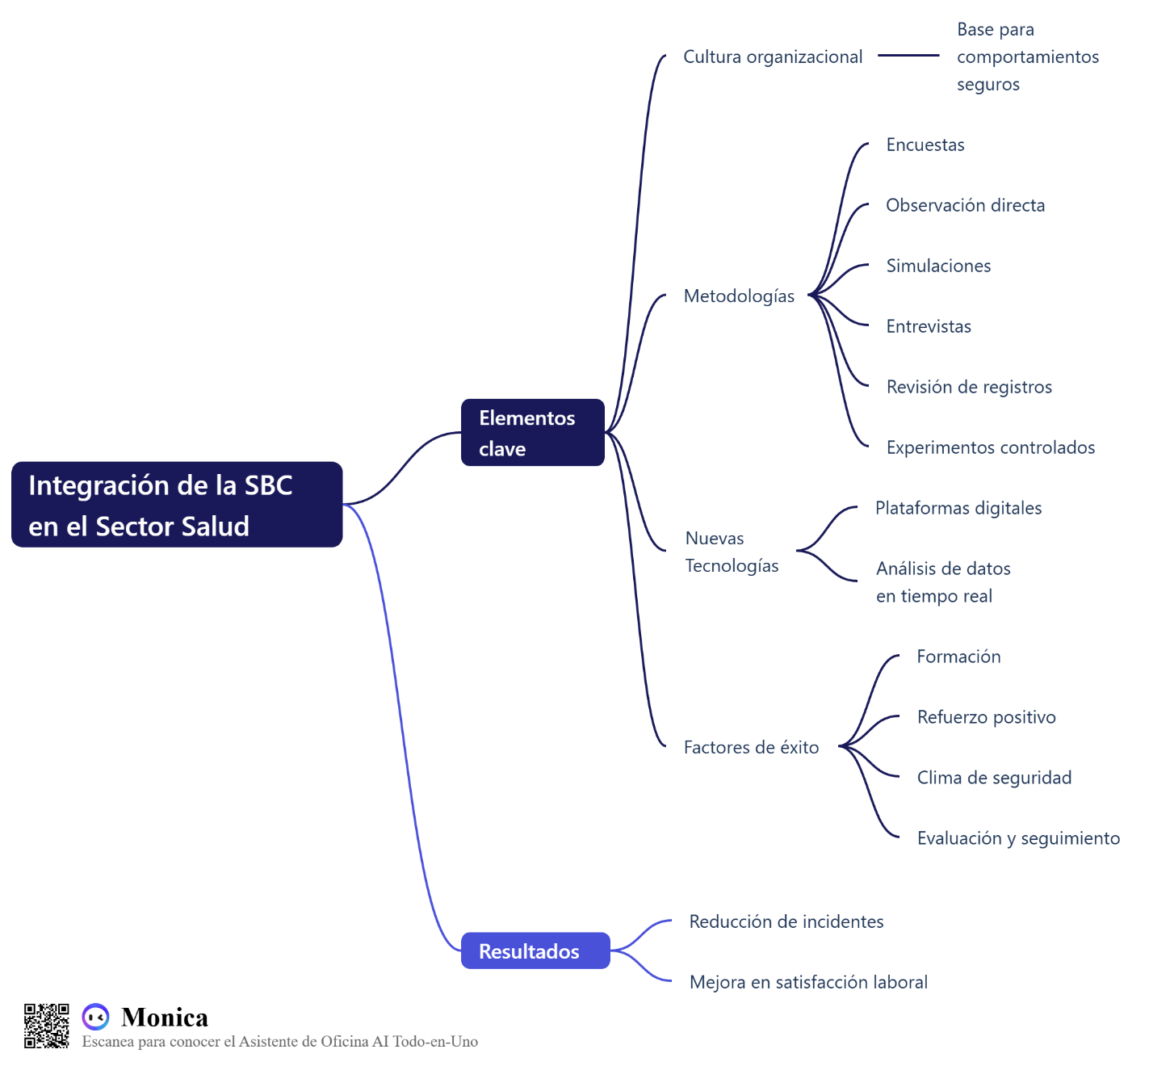
Para finalizar, es importante resaltar que la evaluación y el seguimiento continuo de todas estas metodologías es fundamental para garantizar la efectividad de las intervenciones basadas en el comportamiento. A partir de esto, la realización de encuestas pre y post intervención, como las utilizadas en los estudios de Tutino y Ouimet (2021), permiten medir los cambios en las actitudes, conocimientos y comportamientos tras la implementación de cualquier estrategia. De igual forma, la revisión periódica de indicadores como tasas de incidentes y reportes de casi accidentes, es esencial para identificar mejoras y ajustar las intervenciones según sea necesario. Además, compartir los resultados con los trabajadores no solo refuerza el compromiso, sino que también fomenta una cultura de mejora continua.

Estudios de Caso

Indonesia
En el Hospital PKU Muhammadiyah en Bantul, Indonesia, Aini (2020) desarrolló un estudio con una muestra de 126 practicantes clínicos, incluyendo médicos y enfermeros. El objetivo principal fue analizar cómo la cultura de seguridad del paciente y las actitudes hacia la seguridad influyen en las conductas específicas de seguridad, como la identificación adecuada de pacientes, la higiene de manos y la instalación de catéteres. Para ello, se utilizó una metodología cuantitativa basada en el método PLS-SEM (Partial Least Squares Structural Equation Modeling), que permitió modelar relaciones complejas entre las variables. La recolección de datos se realizó mediante muestreo no aleatorio (snowball sampling), lo que facilitó la identificación de informantes clave y la ampliación de la muestra.
El estudio de Aini (2020) revela datos cuantitativos que permiten comprender la relación entre la cultura de seguridad del paciente, las actitudes hacia la seguridad y las conductas de seguridad del personal clínico. En primer lugar, los resultados de validez y confiabilidad muestran que los ítems utilizados para medir estas variables fueron robustos, con coeficientes de correlación para la cultura de seguridad oscilaron entre 0.529 y 0.680, mientras que para las actitudes hacia la seguridad estuvieron entre 0.419 y 0.632, superando el umbral de 0.3 requerido para considerar válidos los ítems. Además, los valores de alfa de Cronbach, de 0.816 para la cultura de seguridad y 0.721 para las actitudes, confirmaron la confiabilidad de las mediciones. Estos resultados respaldan la solidez metodológica del estudio y la calidad de los datos obtenidos.
En cuanto a la distribución de las variables, en una escala de 10 a 25, la cultura de seguridad del paciente presentó una media de 19.198 con una desviación estándar de 3.332, mientras que las actitudes hacia la seguridad tuvieron una media de 19.302 y una desviación estándar de 2.983. Estos valores indican que, en general, los participantes mostraron niveles moderados a altos en ambas variables. Sin embargo, al categorizar los resultados, se observa que el 19.8% de los participantes tenía una cultura de seguridad muy baja, y el 21.4% presentaba actitudes hacia la seguridad muy bajas. Estos porcentajes resaltan la existencia de un grupo significativo que requiere intervenciones específicas para mejorar su percepción y compromiso con la seguridad del paciente.
Con estos datos, los resultados del estudio subrayan la importancia de fortalecer la cultura de seguridad y las actitudes hacia la seguridad en el personal clínico. Dado que, si bien la mayoría de los participantes mostraron niveles altos o muy altos en estas variables (59.5% en cultura de seguridad y 53.2% en actitudes), los porcentajes restantes indican que aún hay un margen significativo de mejora. Para lograrlo, se recomienda implementar programas de formación continua, campañas de sensibilización y sistemas de reconocimiento que refuercen las conductas seguras. Además, el uso de modelos predictivos como el PLS-SEM puede ser una herramienta valiosa para evaluar y ajustar las estrategias de seguridad en el hospital. Estos hallazgos no solo son relevantes para el Hospital PKU Muhammadiyah, sino que también ofrecen lecciones aplicables a otros contextos en el sector salud.
En este caso, se identificaron varios hallazgos claves. El primero, fue la influencia de la cultura y las actitudes en las conductas de seguridad, el estudio confirmó que tanto la cultura de seguridad como las actitudes positivas hacia la seguridad tienen un impacto significativo y positivo en las conductas de seguridad del personal clínico. Además, se identificó que los practicantes con una cultura de seguridad más sólida y actitudes positivas demostraron mejores prácticas en la atención al paciente, como la higiene de manos y la identificación correcta de pacientes.
Por otro lado, se encontró que este es un modelo de alta confiabilidad, dado que el modelo desarrollado presentó un alto nivel de ajuste estadístico, lo que lo convierte en una herramienta útil para evaluar y predecir el impacto de la cultura y las actitudes en la seguridad del paciente.
En cuanto a los desafíos en la implementación, se identificó que la implementación de una cultura de seguridad efectiva sigue siendo un desafío debido a limitaciones estructurales y organizativas, como la falta de capacitación continua y la gestión inadecuada de recursos. Esto, a pesar de los resultados positivos.
Ya con todo esto, el caso sacó a la luz ciertas lecciones aprendidas. Dentro de estas, se resalta la importancia de la cultura organizacional, ya que una cultura de seguridad sólida es fundamental para promover conductas seguras entre el personal clínico. Esto incluye no solo políticas y procedimientos, sino también un ambiente que fomente la transparencia y la información de incidentes sin temor a represalias por parte de los altos cargos.
También, se destacó el papel de las actitudes individuales, donde actitudes positivas hacia la seguridad, como la percepción de su importancia y el compromiso personal, son determinantes clave para la adopción de prácticas seguras. Asegurando que la implementación de SBC se dé de manera adecuada.
De igual forma, se presenta una necesidad de formación y mejora continua. Donde, la capacitación a través del tiempo y la sensibilización son fundamentales para mantener y mejorar las conductas de seguridad, especialmente en entornos de alta complejidad como los hospitales.
En este caso, se presentan ciertas limitaciones en el estudio, como, por ejemplo, la falta de exploración cualitativa. Dado que, el estudio no profundiza en las barreras individuales y organizativas que dificultan la implementación de una cultura de seguridad. En este caso, el uso de un enfoque cualitativo podría haber proporcionado una comprensión más profunda de estos factores.
Otro problema, fue la generalización limitada, es decir, que, al centrarse en un solo hospital, los hallazgos no pueden generalizarse fácilmente a otros contextos de atención sanitaria. Sería valioso replicar el estudio en diferentes entornos para validar los resultados. Por esto, el valor de la presente revisión de literatura y revisión de casos.
Por otro lado, un limitante adicional fueron las variables demográficas no consideradas. En este aspecto, el estudio no explora características demográficas, como la edad o la experiencia laboral, que pueden influir en las actitudes y conductas de seguridad.
Este estudio de caso deja sobre la mesa, entonces, varias recomendaciones prácticas dentro de las cuales se encuentran fortalecer la cultura de seguridad, implementar programas de formación continua, utilizar modelos predictivos y explorar barreras cualitativas.
Por lo anterior, las instituciones de salud deben priorizar la creación de una cultura organizacional que respalde la seguridad del paciente como un pilar central. Esto incluye la promoción de la transparencia, la comunicación abierta y la no penalización por reportar errores.
A su vez, deben diseñar e implementar programas de capacitación que no solo aborden aspectos técnicos, sino que también fomenten actitudes positivas hacia la seguridad. Junto a esto, deben utilizar modelos predictivos como el modelo PLS-SEM, desarrollado en este estudio, pueden ser una herramienta valiosa para evaluar y predecir el impacto de las intervenciones en seguridad, permitiendo a los hospitales ajustar sus estrategias de manera proactiva. Finalmente, se deben explorar barreras cualitativas, donde en futuras investigaciones se deberían incorporar métodos cualitativos para identificar y comprender las barreras individuales y organizativas que dificultan la implementación de una cultura de seguridad.
Para cerrar, este estudio de caso es altamente relevante para la SBC, ya que evidencia cómo las actitudes individuales y la cultura organizacional son factores clave que influyen en las conductas de seguridad. Sus hallazgos respaldan la idea de que las intervenciones de SBC deben ir más allá de la modificación de comportamientos específicos y abordar también las creencias y el contexto organizacional. Esto, a su vez, refuerza la necesidad de implementar programas integrales que combinen formación, refuerzo positivo y mejoras en la cultura de seguridad para lograr resultados sostenibles.

Estados Unidos
El estudio de Beam et al. (2020), se llevó a cabo en dos hospitales entre agosto de 2018 y abril de 2019, un hospital docente de 700 camas y un hospital de 100 camas dentro del mismo sistema. Para evaluar el desempeño de los trabajadores de la salud (HCW, por sus siglas en inglés) en el uso correcto de respiradores N95, se instalaron tres cámaras de video en una sección desocupada del hospital. Estas cámaras capturaron vistas frontales, laterales y desde la habitación del paciente, permitiendo una observación detallada de los comportamientos durante la colocación y retirada del respirador. Además, se colocó un carrito de aislamiento con desinfectante de manos, guantes y respiradores N95 de tamaño adecuado, junto con papeleras para la eliminación segura de los equipos. Esta configuración permitió simular condiciones realistas de aislamiento, lo que fue fundamental para evaluar la efectividad de las intervenciones educativas.
Asi pues, se evaluó la efectividad de dos métodos de capacitación para el uso correcto de respiradores tipo N95 en 50 trabajadores de la salud, divididos en dos grupos: un grupo participó en simulaciones prácticas con escenarios realistas y otro grupo recibió capacitación tradicional basada en demostraciones teóricas y prácticas guiadas. En esta, los datos se recolectaron mediante observaciones sistemáticas y análisis de grabaciones de video, utilizando una escala estandarizada para medir errores en comportamientos clave, como la colocación, el ajuste y la prueba de sellado del respirador. Los resultados mostraron diferencias significativas entre ambos grupos, lo que permitió extraer lecciones clave y recomendaciones prácticas para la implementación de la Seguridad Basada en el Comportamiento (SBC) en el sector salud.
En primera medida, el estudio reveló que el grupo de simulación presentó una tasa de errores críticos del 15%, en comparación con el 40% del grupo de capacitación tradicional. Esta reducción del 62.5% en errores críticos resalta la efectividad de las simulaciones para mejorar la precisión en el uso de respiradores. Además, el grupo de simulación demostró una mayor eficiencia operativa, completando el proceso de colocación del respirador en un promedio de 45 segundos, frente a los 1 minuto y 15 segundos del grupo tradicional. Estos resultados no solo subrayan la precisión técnica alcanzada, sino también la optimización del tiempo en situaciones críticas, lo que es fundamental en entornos de alto riesgo como los hospitales.
Por otro lado, el estudio también destacó el impacto de la simulación en la confianza del personal. El 90% de los participantes del grupo de simulación reportó sentirse más seguro en el uso del respirador, en contraste con solo el 65% del grupo tradicional. Este aumento en la confianza no solo mejora la adherencia a los protocolos de seguridad, sino que también contribuye a un clima organizacional más positivo, donde los trabajadores se sienten capacitados para enfrentar situaciones de riesgo. Sin embargo, a pesar de estos beneficios, la implementación de simulaciones presenta desafíos significativos, principalmente relacionados con los costos. Dado que una sesión de simulación puede costar hasta 5 veces más por participante, que el valor de la capacitación tradicional por persona. Esta diferencia podría limitar la adopción de simulaciones en instituciones con presupuestos ajustados.
Además de los costos, el estudio dejó algunas preguntas sin respuesta que podrían abordarse en futuras investigaciones. Por ejemplo, no se evaluó la retención a largo plazo de los comportamientos aprendidos, lo que limita la comprensión de la efectividad sostenida de la simulación. Tampoco se consideraron variables demográficas o laborales, como la experiencia previa o la carga de trabajo de los participantes, que podrían influir en los resultados. Asimismo, el estudio no analizó el impacto del entrenamiento en situaciones de alta presión o estrés, lo cual sería relevante para evaluar el desempeño en contextos de emergencia. Estas limitaciones sugieren la necesidad de investigaciones más exhaustivas que exploren estos aspectos para optimizar las estrategias de capacitación.
El estudio desarrollado, entrega la noción de la efectividad de las simulaciones como una herramienta clave dentro de la SBC. La reducción de errores críticos, la mayor eficiencia operativa y el aumento en la confianza del personal demuestran que este método no solo mejora los comportamientos de seguridad, sino que también fortalece los factores psicosociales asociados. No obstante, los altos costos y las limitaciones identificadas plantean la necesidad de explorar enfoques híbridos que combinen simulaciones con métodos tradicionales, permitiendo maximizar el impacto con recursos más accesibles. Estas recomendaciones podrían transformar las prácticas de seguridad en el sector salud, alineando la capacitación con los principios de la SBC para reducir la siniestralidad y mejorar la calidad de la atención al paciente.
Adicionalmente, se refuerza la idea de que intervenciones basadas en el comportamiento, como la autoevaluación reflexiva, pueden mejorar la adherencia a prácticas seguras en el sector salud. La aplicación de estrategias SBC en la formación del personal hospitalario podría reducir significativamente los riesgos de exposición a patógenos. Entonces, es recomendable considerar la implementación de enfoques similares en otros procedimientos críticos dentro de los hospitales para mejorar la cultura de seguridad.

Jordania
El estudio de Dalky et al. (2024), realizado en tres hospitales de Jordania, uno público, uno privado y uno universitario, tuvo como objetivo explorar cómo las características demográficas de los enfermeros y el ambiente laboral influyen en las prácticas de reporte de errores médicos. Para ello, se encuestó a 350 enfermeros con al menos seis meses de experiencia en cuidado directo de pacientes, utilizando instrumentos como la escala de prácticas de reporte de incidentes y el índice de ambiente de trabajo para enfermería (PES-NWI). Los resultados revelaron hallazgos clave que permiten extraer lecciones importantes y generar recomendaciones prácticas para implementar la SBC en el sector salud.
Dentro de los resultados, se encontró que hay bajas tasas de reporte de errores médicos, donde las prácticas de reporte obtuvieron una media de 2.34 en una escala de 1 a 4, con una desviación estándar (SD) de 0.57, lo que indica una percepción general negativa sobre estas prácticas. Lo anterior, sugiere que los enfermeros en Jordania no reportan errores con la frecuencia necesaria, lo que podría comprometer la seguridad del paciente.
El ambiente laboral también obtuvo una puntuación baja, con una media de 2.4 y SD de 0.56, refleja condiciones laborales desfavorables. De acuerdo con esto, la percepción negativa está relacionada con una baja disposición para reportar errores, ya que los trabajadores no se sienten respaldados o valorados en sus entornos de trabajo.
También, existen diferencias según el tipo de hospital y estado civil, los enfermeros que trabajaban en hospitales privados mostraron mejores prácticas de reporte de errores en comparación con aquellos en hospitales públicos y universitarios. Además, los enfermeros solteros reportaron más errores que los casados, lo que podría estar relacionado con diferencias en las responsabilidades personales o la percepción de apoyo organizacional.
De la misma manera, se encontró una correlación positiva fuerte (r = 0.807, p < 0.01) entre el ambiente laboral y las prácticas de reporte de errores, lo que sugiere que un mejor ambiente laboral promueve un mayor reporte de incidentes.
Por otro lado, se observó una correlación negativa (r = -0.109, p < 0.05) entre el número de pacientes por turno y las tasas de reporte, lo que muestra que la sobrecarga de trabajo limita la capacidad o disposición de los enfermeros para reportar los errores.
Todos estos resultados, deja ciertas lecciones aprendidas. Primero, la importancia del ambiente laboral, en donde un ambiente laboral positivo, caracterizado por el apoyo gerencial, la claridad en las políticas y la ausencia de represalias es fundamental para fomentar el reporte de errores. Esto no solo mejora la seguridad del paciente, sino que también contribuye a una cultura organizacional más transparente y proactiva.
Segundo, el impacto de la sobrecarga laboral, medida por el número de pacientes por turno, es un factor crítico que desincentiva el reporte de errores. Entonces, reducir esta carga y garantizar condiciones laborales manejables son pasos fundamentales para mejorar las prácticas de seguridad.
En tercer lugar, existen diferencias organizacionales. En este caso, los hospitales privados mostraron mejores resultados en las prácticas de reporte, lo que sugiere que las políticas y sistemas de rendición de cuentas en estas instituciones son más efectivos. Esto, además, resalta la necesidad de replicar estas prácticas en hospitales públicos y universitarios, donde los recursos y el apoyo organizacional pueden ser más limitados.
Dentro de las limitaciones del estudio, se encontró la falta de análisis cualitativo. Dado que el estudio no exploró en profundidad las barreras percibidas por los enfermeros para reportar errores, lo que podría haber proporcionado una comprensión más detallada de los factores que influyen en este comportamiento.
Al mismo tiempo, en este caso también existe generalización condicionada, ya que, aunque se incluyeron tres tipos de hospitales, los hallazgos no son necesariamente representativos de todo el sistema sanitario de Jordania. Además, la falta de participación de otros profesionales de la salud, como médicos o técnicos, limita la aplicabilidad de los resultados a otros grupos.
La última de las limitaciones fue la falta de intervenciones específicas. Este vacío significa que, aunque el estudio analizó factores que afectan el reporte de errores en el entorno hospitalario, no examinó la efectividad de intervenciones concretas para mejorar esta práctica. Por ejemplo, no se evaluó si implementar programas de capacitación en seguridad del paciente, modificar protocolos de notificación de incidentes, o reforzar el liderazgo en seguridad laboral podría aumentar el número de reportes de errores. Al no abordar estos aspectos, el estudio deja abierta la pregunta de qué estrategias podrían ser más efectivas para fomentar la cultura de seguridad y reducir la siniestralidad.
A partir de estas experiencias, se definen algunas recomendaciones prácticas, al implementar la SBC en el entorno de la salud. Entre estas, una es mejorar el ambiente laboral, al implementar políticas que fomenten una cultura de seguridad no correccional sino de confianza, donde los trabajadores se sientan seguros al reportar errores sin temor a las represalias. De igual forma, se debe proporcionar apoyo desde la gerencia los recursos adecuados para garantizar que los enfermeros puedan realizar su trabajo de manera efectiva.
Por otra parte, es recomendable reducir la carga laboral, se deben establecer tasas de pacientes por enfermero más manejables, especialmente en hospitales públicos y universitarios, donde la sobrecarga de trabajo es más pronunciada. En este caso, se pueden implementar sistemas de turnos más equilibrados para evitar el agotamiento del personal.
Asimismo, es adecuado fomentar la transparencia y la rendición de cuentas en las operaciones sanitarias. Así como replicar las mejores prácticas de los hospitales privados, como la claridad en las políticas y los sistemas de reporte, en otros tipos de instituciones públicas o universitarias. Se debe, entonces, realizar auditorías periódicas para evaluar las prácticas de reporte de errores y ajustar las estrategias según sea necesario.
Finalmente, se recomienda la capacitación y sensibilización continúa. Esto, para desarrollar programas de capacitación que resalten la importancia del reporte de errores y proporcionen herramientas para hacerlo de manera efectiva. Es importante, incluir sesiones de sensibilización sobre los beneficios de una cultura de seguridad y cómo esta contribuye a mejorar la calidad del cuidado.
Este estudio de caso es relevante para la mejorar la implementación de la SBC en el sector salud, ya que evidencia cómo las condiciones organizacionales y los factores individuales influyen en los comportamientos de los colaboradores de las organizaciones, como el reporte de errores. Además, los hallazgos de este estudio resaltan la importancia de crear entornos laborales que fomenten la transparencia, el apoyo y la responsabilidad compartida. Al implementar estrategias basadas en los principios de la SBC, como la mejora del ambiente laboral y la reducción de la carga de trabajo, las instituciones de salud pueden promover comportamientos seguros y mejorar significativamente la calidad del cuidado y la seguridad del paciente.

Análisis comparativo
Bajo estos tres estudios, distribuidos a nivel internacional, se presenta la Tabla 4, con la comparativa de los aspectos más relevantes de los tres estudios de caso analizados en Indonesia, Estados Unidos y Jordania.
Tabla 4
Comparativa Estudios de Caso de SBC en el Sector Salud
Aspecto | Indonesia (Aini, 2020) | Estados Unidos (Beam et al., 2020) | Jordania (Dalky et al., 2024)
Objetivo | Analizar cómo la cultura de seguridad y las actitudes influyen en las conductas de seguridad. | Evaluar la efectividad de dos métodos de capacitación (simulación vs. tradicional) en el uso de respiradores N95. | Explorar cómo las características demográficas y el ambiente laboral influyen en el reporte de errores médicos.
Metodología | Muestra: 126 practicantes clínicos. | Muestra: 50 trabajadores de salud. | Muestra: 350 enfermeros.
Metodología | Método PLS-SEM. | Observación sistemática y análisis de video. | Encuestas con escalas de reporte de incidentes y ambiente laboral (PES-NWI).
Metodología | Muestreo no aleatorio (snowball sampling). | Comparación entre simulación y capacitación tradicional.
Hallazgos Clave | Cultura y actitudes influyen en conductas de seguridad. | Simulación redujo errores críticos del 40% al 15%. | Bajas tasas de reporte de errores (M = 2.34).
Hallazgos Clave | Modelo de alta confiabilidad (ajuste estadístico). | Mayor eficiencia (45 segundos vs. 1 minuto 15 segundos). | Ambiente laboral deficiente (M = 2.4).
Hallazgos Clave | 19.8% con cultura de seguridad muy baja. | 90% de confianza en el grupo de simulación. | Correlación positiva entre ambiente laboral y reporte de errores (r = 0.807).
Lecciones Aprendidas | Cultura organizacional sólida promueve conductas seguras. | Simulaciones mejoran precisión y confianza. | Ambiente laboral positivo fomenta el reporte de errores.
Lecciones Aprendidas | Actitudes positivas son clave. | Costos elevados limitan su implementación. | Sobrecarga laboral desincentiva el reporte.
Lecciones Aprendidas | Necesidad de formación continua. | Retención a largo plazo no evaluada. | Hospitales privados tienen mejores prácticas.
Limitaciones | Falta de exploración cualitativa. | No se evaluó retención a largo plazo. | Falta de análisis cualitativo.
Limitaciones | Generalización limitada (un solo hospital). | No se consideraron variables demográficas o de carga laboral. | Generalización limitada (tres hospitales).
Limitaciones | Variables demográficas no consideradas. | Costos elevados de las simulaciones. | No se evaluaron intervenciones específicas.
Recomendaciones Prácticas | Fortalecer la cultura de seguridad. | Combinar simulaciones con métodos tradicionales. | Mejorar el ambiente laboral.
Recomendaciones Prácticas | Implementar programas de formación continua. | Reducir costos mediante enfoques híbridos. | Reducir la carga laboral.
Recomendaciones Prácticas | Usar modelos predictivos (PLS-SEM). | Evaluar retención a largo plazo. | Fomentar transparencia y rendición de cuentas.
Recomendaciones Prácticas |  |  | Capacitación y sensibilización continua.
Relevancia para la SBC | Evidencia cómo actitudes y cultura organizacional influyen en conductas seguras. | Demuestra la efectividad de la simulación en la modificación de comportamientos. | Muestra cómo el ambiente laboral y la carga de trabajo afectan el reporte de errores.
Relevancia para la SBC | Refuerza la necesidad de intervenciones integrales. | Resalta la importancia de la retroalimentación inmediata. | Subraya la importancia de políticas no punitivas.

De acuerdo con la Tabla 4, los tres estudios coinciden en que un ambiente laboral positivo y una cultura organizacional sólida son fundamentales para promover comportamientos seguros. En Indonesia y Jordania, esto se refleja en la relación entre cultura de seguridad y reporte de errores, mientras que, en Estados Unidos, la simulación mejora la confianza y la precisión en el uso de equipos de protección.
En cuanto a la formación y capacitación, en Indonesia, se destaca la necesidad de formación continua y sensibilización para fortalecer las actitudes hacia la seguridad. Mientras en Estados Unidos, las simulaciones demostraron ser más efectivas que la capacitación tradicional, aunque con costos más elevados. Y en Jordania, se recomienda mejorar la capacitación y reducir la carga laboral para fomentar el reporte de errores.
Hablando de las limitaciones y vacíos, los tres estudios comparten limitaciones como la falta de análisis cualitativo y la generalización limitada de los resultados. Además, en Estados Unidos y Jordania, no se evaluó la retención a largo plazo de los comportamientos aprendidos.
Finalmente, las recomendaciones para la SBC se representan así: en Indonesia, se enfatiza la importancia de modelos predictivos y programas integrales que combinen formación y refuerzo positivo. En Estados Unidos, se propone enfoques híbridos que combinen simulaciones con métodos tradicionales para reducir costos. Mientras en Jordania, se resalta la necesidad de mejorar el ambiente laboral y reducir la carga de trabajo para fomentar el reporte de errores.

Estrategias y Adopción de un Modelo Optimizado de SBC en el Sector Salud
A partir de la revisión de la literatura y el análisis de los casos presentados, se han identificado las mejores estrategias metodológicas para implementar un modelo optimizado de Seguridad Basada en el Comportamiento (SBC) en el sector salud. Estas estrategias se seleccionaron considerando su efectividad, viabilidad y capacidad para abordar los desafíos únicos del entorno sanitario. A continuación, se presentan las directrices clave para la implementación de un modelo de SBC en el sector salud, basadas en las metodologías más efectivas y los hallazgos de los estudios analizados.

Combinación de Metodologías Cuantitativas y Cualitativas
Dentro de la implementación de un modelo de SBC en el sector salud, se deben ajustar las metodologías más adecuadas de acuerdo con el entorno especifico de la organización. Dentro de esta combinación se pueden elegir metodologías cuantitativas y cualitativas, dentro de las cuales se encuentran:

Encuestas y Cuestionarios. El uso de encuestas y cuestionarios en estudios sobre la SBC resulta fundamental, ya que permiten identificar correlaciones estadísticas y evaluar la percepción de seguridad, el cumplimiento de protocolos y el impacto de diversas intervenciones dentro de las organizaciones. Sin embargo, para mayor efectividad, es recomendable aplicar encuestas antes y después de una intervención, con el fin de medir cambios en actitudes, conocimientos y comportamientos. Además, complementar estos instrumentos con preguntas abiertas facilita la captura de percepciones subjetivas que podrían no reflejarse en respuestas cerradas. Para ilustrar un ejemplo, Al-Bsheish (2024) empleó encuestas para analizar la relación entre la cultura organizacional y la adopción de conductas seguras, encontrando que la implementación de estrategias de mejora redujo en un 18% los incidentes reportados.

Observación Directa. La observación directa es otra metodología clave en la evaluación de la SBC, ya que proporciona datos precisos y no sesgados sobre las conductas reales en el entorno laboral de los trabajadores de la salud. Para mejorar su aplicación, se recomienda realizar observaciones no intrusivas, apoyadas en listas de verificación y escalas de evaluación, con el fin de identificar patrones críticos de comportamiento y posibles áreas de mejora. Asimismo, esta estrategia permite obtener información objetiva que complementa los datos de encuestas y cuestionarios. Un ejemplo de su efectividad es el estudio de Dalky et al. (2023), en el que se registró el uso de equipo de protección personal (EPP) y el cumplimiento de protocolos de seguridad mediante observaciones directas, proporcionando evidencia tangible sobre el nivel de ajuste a las normas establecidas.

Entrevistas y Grupos Focales. Las entrevistas y los grupos focales, también, representan una herramienta fundamental para explorar las barreras psicológicas y culturales que influyen en la adopción de conductas seguras en el entorno sanitario. A diferencia de los métodos cuantitativos, estas técnicas permiten comprender en profundidad las percepciones, experiencias y motivaciones del personal de la salud, lo que facilita la identificación de dificultades asociadas a la implementación de la SBC. Para una información más detallada y significativa, se recomienda el uso de entrevistas semiestructuradas, las cuales combinan preguntas abiertas y dirigidas, favoreciendo un análisis más completo. Un ejemplo de la aplicación de esta metodología es el estudio de Dalky et al. (2023), donde se identificaron factores como el miedo al castigo y la falta de reconocimiento como elementos que dificultan el éxito de las estrategias de SBC, resaltando la necesidad de un enfoque organizacional que promueva una cultura de seguridad positiva.

Uso de Simulaciones y Diseños Experimentales

Simulaciones. Las simulaciones constituyen una estrategia eficaz para replicar condiciones reales en un entorno controlado, permitiendo evaluar el desempeño del personal sin exponerlo a riesgos innecesarios. A través de estos ejercicios, es posible medir cambios en el comportamiento antes y después de una intervención, lo que facilita la identificación de áreas de mejora y el refuerzo de prácticas seguras. Para mejorar su efectividad, se recomienda la implementación de talleres de simulación enfocados en procedimientos críticos, como el uso adecuado de respiradores N95 o la administración segura de medicamentos. Un ejemplo de su impacto es el estudio de Beam et al. (2023), el cual evidenció que el uso de simulaciones redujo los errores críticos del 40% al 15%, además de mejorar significativamente la confianza del personal en la aplicación de protocolos de seguridad.

Experimentos Controlados. Los experimentos controlados representan otra metodología efectiva para evaluar las causas y medir las consecuencias de las intervenciones en SBC. Entonces, al comparar grupos que reciben formación intensiva con grupos de control, es posible determinar con mayor precisión la efectividad de las estrategias implementadas. En esta estrategia, se recomienda diseñar estudios que incluyan variables claramente definidas y mediciones antes y después de la intervención, con el fin de obtener resultados estadísticamente significativos. Un ejemplo de ello es el estudio de Aini (2020), que evidenció una reducción del 25% en errores relacionados con la administración de medicamentos en el grupo experimental, demostrando así la efectividad de la formación en SBC para mejorar la seguridad en el sector salud.

Integración de Tecnología y Herramientas Digitales
El uso de plataformas digitales en la SBC ofrece una herramienta eficiente para el reporte de incidentes, el análisis de riesgos y la retroalimentación en tiempo real. Estas tecnologías permiten recopilar datos de manera sistemática, identificar patrones de riesgo y generar alertas tempranas para mejorar la toma de decisiones en los entornos de salud. Bajo esta estrategia, se recomienda implementar sistemas de información accesibles y seguros que faciliten la participación del personal sin temor a represalias, fomentando una cultura de seguridad proactiva. Un ejemplo relevante es el estudio de Yao et al. (2025), que encontró una correlación positiva entre el uso de plataformas digitales y la adopción de conductas seguras, evidenciando su impacto en la reducción de incidentes y la mejora del cumplimiento de protocolos.

Inteligencia Artificial (IA)
La aplicación de inteligencia artificial (IA) en la SBC representa una oportunidad innovadora para mejorar la identificación de riesgos y la prevención de incidentes en el sector salud. A través de la observación en tiempo real y el análisis predictivo, la IA puede detectar patrones de comportamiento que podrían derivar en errores o incumplimientos de protocolos, permitiendo intervenciones tempranas y personalizadas. Entonces, se recomienda explorar su implementación para el monitoreo automatizado de conductas, ajustando las estrategias de seguridad según las necesidades específicas de cada organización. Aunque los estudios revisados no abordan directamente el impacto de la IA en la SBC, su potencial en la optimización de la seguridad laboral es prometedor y podría representar un avance significativo en la reducción de siniestralidad.

Fortalecimiento de la Cultura Organizacional

Cultura Justa. El fortalecimiento de una cultura justa dentro de las organizaciones de salud es un elemento clave para mejorar la SBC. Este enfoque promueve la transparencia y la comunicación abierta, permitiendo que los colaboradores reporten incidentes sin temor a represalias, lo que facilita la identificación temprana de riesgos y la implementación de medidas correctivas. En este aspecto, se recomienda que las instituciones fomenten políticas de no penalización y refuercen la confianza del personal mediante mecanismos de retroalimentación constructiva. En esta línea, Yoon y Lee (2022) evidenciaron que una cultura justa incrementa significativamente la disposición de los colaboradores a reportar incidentes, lo que contribuye a una gestión más efectiva de la seguridad en el entorno hospitalario.

Clima de Seguridad. El desarrollo de un clima de seguridad sólido es fundamental para mejorar las prácticas seguras en el sector salud. Cuando los colaboradores perciben que su bienestar es una prioridad para la organización, aumenta su compromiso con las medidas de seguridad y su disposición a seguir protocolos establecidos. Para fortalecer este aspecto, se recomienda implementar estrategias que incluyan formación continua, reconocimiento a las buenas prácticas y un liderazgo comprometido con la seguridad. En este sentido, Yao et al. (2025) demostraron que el apoyo organizacional y la capacitación tienen una influencia directa en la adopción de conductas seguras, lo que resalta la importancia de un entorno laboral que refuerce la seguridad como un valor central.

Evaluación y Seguimiento Continuo

Indicadores de Seguridad. El uso de indicadores de seguridad es fundamental para evaluar la efectividad de las intervenciones en SBC y realizar ajustes estratégicos según los resultados obtenidos. La medición de variables como las tasas de incidentes, los reportes de incidentes y el cumplimiento de los protocolos permite identificar tendencias y áreas de mejora. En este contexto, se recomienda implementar revisiones periódicas de estos indicadores para garantizar una mejora continua en la cultura de seguridad. Un ejemplo en este caso es el estudio de Tutino y Ouimet (2021), quienes emplearon encuestas pre y post intervención para medir cambios en las actitudes y comportamientos, demostrando que un monitoreo sistemático contribuye a la optimización de las prácticas de seguridad.

Retroalimentación y Mejora Continua. La retroalimentación y la mejora continua son fundamentales para fortalecer la SBC, ya que permiten reforzar el compromiso del personal y fomentar una cultura organizacional orientada a la seguridad. Para lograrlo, es crucial compartir con los colaboradores los resultados de las evaluaciones y adaptar las estrategias según sus observaciones y experiencias. En este sentido, Al-Bsheish (2024) analizó informes de incidentes con el objetivo de identificar tendencias y realizar ajustes en las intervenciones, lo que demuestra que un enfoque dinámico basado en la retroalimentación puede optimizar la efectividad de las medidas de seguridad implementadas.

Modelo Conceptual para la Implementación de SBC en el Sector Salud
A partir de todas estrategias metodológicas mencionada anteriormente, es posible definir un modelo optimizado de SBC en el sector salud, para este modelo se deben seguir los siguientes pasos:

Diagnóstico Inicial
El diagnóstico inicial es un paso esencial en la implementación de la SBC en el sector salud, ya que permite identificar comportamientos críticos y factores de riesgo que pueden afectar la seguridad laboral. Para ello, es recomendable emplear encuestas y observaciones directas, con el fin de recopilar datos cuantitativos sobre el cumplimiento de protocolos y la frecuencia de incidentes. Además, las entrevistas con el personal de salud pueden aportar información valiosa sobre las barreras culturales y psicológicas que influyen en la adopción de conductas seguras, permitiendo un enfoque más preciso en el diseño de intervenciones.
Diseño de Intervenciones
El diseño de intervenciones en la SBC debe centrarse en estrategias efectivas que permitan modificar conductas y reducir riesgos en el entorno de trabajo. Para ello, es fundamental implementar simulaciones y experimentos controlados, especialmente en prácticas de alto riesgo, con el objetivo de evaluar la efectividad de las estrategias antes de su aplicación generalizada. Asimismo, la integración de plataformas digitales y herramientas de inteligencia artificial (IA) facilita el monitoreo en tiempo real y el análisis predictivo de datos, lo que permite ajustar las intervenciones de manera dinámica y basada en evidencia. Esta combinación de metodologías favorece una intervención más precisa y adaptable a las necesidades del sector salud.

Fortalecimiento de la Cultura Organizacional
El fortalecimiento de la cultura organizacional es otro pilar clave para la implementación efectiva de la SBC en el sector salud. Para lograrlo, es fundamental promover una cultura justa que elimine el temor a represalias y fomente la transparencia en el reporte de incidentes por parte de los colaboradores. De manera complementaria, el desarrollo de un clima de seguridad que priorice el bienestar del personal contribuye a una mayor adherencia a las prácticas seguras. Además, la capacitación continua en SBC y la provisión de refuerzos positivos para las conductas seguras son estrategias básicas para consolidar hábitos de seguridad y garantizar la sostenibilidad de las intervenciones en el tiempo.

Evaluación y Seguimiento
Por último, en este modelo se debe tener en cuenta la evaluación y el seguimiento para garantizar la efectividad de las intervenciones en SBC. Para ello, es necesario medir el impacto de las estrategias implementadas a través de indicadores de seguridad, como la reducción de incidentes y el aumento en la adherencia a protocolos. Además, el uso de encuestas de seguimiento permite analizar cambios en la percepción del personal y detectar áreas de mejora. Con base en estos resultados, las estrategias deben ajustarse continuamente, incorporando la retroalimentación del personal para optimizar su efectividad y fomentar una cultura de mejora continua en la organización.
Entonces, la implementación de un modelo optimizado de SBC en el sector salud requiere una combinación de metodologías cuantitativas y cualitativas, el uso de simulaciones y tecnología, y el fortalecimiento de la cultura organizacional. Estas directrices, basadas en las mejores prácticas identificadas en la literatura y los estudios de caso, permitirán mejorar la seguridad del paciente, reducir incidentes y fomentar una cultura de mejora continua en los entornos sanitarios.

Conclusiones
La Seguridad Basada en el Comportamiento (SBC) se ha consolidado como una estrategia fundamental para mejorar la seguridad en el sector salud, un entorno caracterizado por su alta complejidad y exposición constante a riesgos. A través de la revisión de la literatura y el análisis de estudios de caso en diferentes contextos internacionales, se han identificado las mejores prácticas metodológicas y los factores clave que influyen en la efectividad de la SBC. Estos hallazgos permiten establecer un modelo optimizado para su implementación en el sector salud, con el objetivo de reducir incidentes, mejorar la calidad del cuidado y fomentar una cultura de seguridad sólida y sostenible.
Primero, se destaca la importancia de combinar metodologías cuantitativas y cualitativas para obtener una visión integral de los comportamientos y factores que influyen en la seguridad. Donde, las encuestas y cuestionarios permiten medir percepciones y correlaciones estadísticas, mientras que la observación directa y las entrevistas proporcionan perspectivas valiosas sobre las barreras culturales y psicológicas que afectan la adopción de conductas seguras. Esta combinación de enfoques no solo permite identificar problemas, sino también diseñar intervenciones más efectivas y focalizadas.
También, el uso de simulaciones y diseños experimentales ha demostrado ser altamente efectivo para modificar comportamientos críticos en entornos controlados. Los estudios de caso, como el de Beam et al. (2020), evidenciaron que las simulaciones reducen significativamente los errores críticos y mejoran la confianza del personal. Sin embargo, es importante considerar los costos asociados y explorar enfoques híbridos que combinen simulaciones con métodos tradicionales para maximizar el impacto en organizaciones con recursos limitados.
Otro aspecto crucial es la integración de las nuevas tecnología y herramientas digitales, como plataformas de reporte de incidentes y sistemas de análisis de datos en tiempo real. Estas herramientas no solo agilizan la identificación de riesgos, sino que también facilitan la retroalimentación inmediata y la toma de decisiones informadas. Además, el potencial de la inteligencia artificial (IA) para monitorear comportamientos y predecir riesgos representa una oportunidad emergente que debe explorarse en futuras investigaciones.
Por otro lado, el fortalecimiento de la cultura organizacional es un pilar fundamental para la implementación exitosa de la SBC. Una cultura justa, donde los colaboradores se sientan seguros al reportar errores sin temor a represalias, y un clima de seguridad que priorice el bienestar del personal, son factores determinantes para fomentar comportamientos proactivos. Los estudios de caso, como el de Dalky et al. (2024), resaltan que un ambiente laboral positivo está directamente relacionado con mayores tasas de reporte de errores y un mayor cumplimiento a las prácticas seguras.
Posteriormente, la evaluación y seguimiento continuo son esenciales para garantizar la efectividad y sostenibilidad de las intervenciones de SBC. Donde, la revisión periódica de indicadores de seguridad, como tasas de incidentes y reportes de casi accidentes, permite identificar áreas de mejora y ajustar las estrategias según sea necesario. Además, compartir los resultados con los colaboradores refuerza su compromiso y fomenta una cultura de mejora continua.
En conjunto, la implementación de un modelo optimizado de SBC en el sector salud requiere un enfoque integral que combine metodologías efectivas, tecnología innovadora, una cultura organizacional sólida y un proceso de evaluación continua. Estas directrices, basadas en la evidencia recopilada, no solo permitirán reducir los incidentes y mejorar la seguridad del paciente, sino también transformar los entornos laborales en espacios más seguros, transparentes y colaborativos. La SBC, cuando se implementa de manera estratégica y adaptada a las necesidades específicas de cada organización, tiene el potencial de generar un impacto significativo en la calidad del cuidado y el bienestar del personal sanitario.

Referencias Bibliográficas

Aini, Q. (2020). Model of patient safety behavior influenced by culture and attitudes of safety patients: Case study of PKU Muhammadiyah Hospital in Bantul. Enfermería Clinica, 30, 272-275. Scopus. https://doi.org/10.1016/j.enfcli.2020.06.062
Al-Bsheish, M. (2024). The mediation role of safety training between risk perception and safety behaviors among nonmedical hospital staff. International Journal of Innovative Research and Scientific Studies, 7(1), 27-35. Scopus. https://doi.org/10.53894/ijirss.v7i1.2400
Beam, E. L., Herstein, J. J., Kupzyk, K. A., & Gibbs, S. G. (2020). A simulation approach to measure critical safety behaviors when evaluating training methods for respirator education in healthcare workers. American Journal of Infection Control, 48(8), 869-874. Scopus. https://doi.org/10.1016/j.ajic.2020.05.005
Cooper, M. D. (2009). Behavioral Safety: A Framework for Success. Health and Safety Executive.
Dalky, A., Oweidat, I. A., Abuzaid, S. R., Khalifeh, A. H., & Albashtawy, M. (2024). Exploring the influence of nurses’ demographics and hospital work environment on medical error reporting practices in Jordan: A cross-sectional study. BMJ Open, 14(11). Scopus. https://doi.org/10.1136/bmjopen-2024-087057
DeJoy, D. M. (2005). Behavior change versus culture change: Divergent approaches to managing workplace safety. Safety Science, 43(2), 105-129.
Geller, E. S. (2001). The Psychology of Safety Handbook. CRC Press.
He, Y., Payne, S. C., Yao, X., & Smallman, R. (2020). Improving workplace safety by thinking about what might have been: A first look at the role of counterfactual thinking. Journal of Safety Research, 72, 153-164. Scopus. https://doi.org/10.1016/j.jsr.2019.12.010
Hofmann, D. A., & Morgeson, F. P. (1999). Safety-related behavior as a social exchange: The role of perceived organizational support and leader–member exchange. Journal of Applied Psychology, 84(2), 286.
Hofmann, D. A., & Stetzer, A. (1996). A cross-level investigation of factors influencing unsafe behaviors and accidents. Personnel Psychology, 49(2), 307-339.
Kitchenham, B. (2004). Procedures for performing systematic reviews. Keele, UK, Keele University, 33(2004), 1-26.
Liana, D., Lestari, F., Sutoto, S., Modjo, R., & Bachtiar, A. (2022). A self-assessment model for hospital safety culture maturity. Journal of Public Health Research, 11(2). Scopus. https://doi.org/10.4081/jphr.2022.2530
Liu, F.-Y., Sun, J.-X., & Hao, W.-N. (2024). Analysis of influencing factors of risk perception among emergency nurses in China: An observational study. Medicine (United States), 103(36), e39570. Scopus. https://doi.org/10.1097/MD.0000000000039570
Liu, Y., Teng, W., Chen, C., & Zou, G. (2022). Correlation of safety behavior, handover quality, and risk perception: A cross-sectional study among Chinese psychiatric nurses. Frontiers in Psychiatry, 13. Scopus. https://doi.org/10.3389/fpsyt.2022.1043553
Maslach, C., & Leiter, M. P. (2016). Understanding the burnout experience: Recent research and its implications for psychiatry. World Psychiatry, 15(2), 103-111.
Mendoza, J., & Moncada, D. (2019). Factores Psicosociales y su Impacto en la Seguridad Laboral en Hospitales. Revista de Salud Ocupacional, 7(1), 50-64.
Mohammadi, M. R., Zarafshan, H., Bashi, S. K., & Khaleghi, A. (2020). How to assess perceived risks and safety behaviors related to pandemics; developing the pandemic risk and reaction scale during the covid-19 outbreak. Iranian Journal of Psychiatry, 15(4), 274-285. Scopus.
Ni, G., Zhu, Y., Zhang, Z., Qiao, Y., Li, H., Xu, N., … Wang, W. (2020). Influencing Mechanism of Job Satisfaction on Safety Behavior of New Generation of Construction Workers Based on Chinese Context: The Mediating Roles of Work Engagement and Safety Knowledge Sharing. International Journal of Environmental Research and Public Health, 17(22), 8361–8361. doi: https://doi.org/10.3390/ijerph17228361
Organización Mundial de la Salud. (2018). Informe sobre la seguridad y salud ocupacional en el sector de la salud. OMS.
Romero, A. (2010). Impacto de los Comportamientos Inseguros en la Siniestralidad en Hospitales. Revista de Seguridad Ocupacional, 8(4), 220-232.
Seo, J.-K., & Lee, S. E. (2022). Mediating roles of patient safety knowledge and motivation in the relationship between safety climate and nurses’ patient safety behaviors: A structural equation modeling analysis. BMC Nursing, 21(1). Scopus. https://doi.org/10.1186/s12912-022-01123-6
Skinner, B. F. (1953). Science and Human Behavior. Macmillan.
Tutino, J. S., & Ouimet, A. J. (2021). Can you believe it? Examining the influence of safety behavior beliefs on speech task outcomes. Journal of Experimental Psychopathology, 12(2). Scopus. https://doi.org/10.1177/20438087211012161
Wang, A., Wang, X., Du, H., Yu, C., & Luan, X. (2022). Path analysis of safety behavior status and related influencing factors of newly recruited nurses. Chinese Journal of Nursing, 57(3), 318-324. Scopus. https://doi.org/10.3761/j.issn.0254-1769.2022.03.011
Williams, J. H., & Geller, E. S. (2008). Behavior-based safety and occupational risk management. Occupational Health and Safety, 77(3), 33-40.
Yao, L., Zhao, Q., Bai, D., He, S., Li, Y., Xiao, M., Luo, Y., & Liu, L. (2025). Path analysis of factors influencing registered nurses’ safety behavior in China: A mediation effect model. Japan Journal of Nursing Science, 22(1), e12638. https://doi.org/10.1111/jjns.12638
Yoon, S., & Lee, T. (2022). Factors Influencing Military Nurses’ Reporting of Patient Safety Events in South Korea: A Structural Equation Modeling Approach. Asian Nursing Research, 16(3), 162-169. Scopus. https://doi.org/10.1016/j.anr.2022.05.006

* Trabajo de Grado
* Degree Work

